安全伴我行——CAT安全等级之举足轻重
一.什么是CAT等级
1990年，国际电工委员会（IEC）出版了第一版1010-1标准。2001年，IEC发行了IEC61010-1第二版，等同于国标GB 4793.1-2007。2010年，IEC发行了IEC61010-1第三版，该标准至今仍然有效。根据IEC61010-1的定义，我们把电工工作区域分为四个等级，分别称做CAT I, CAT II, CAT III和CAT IV。
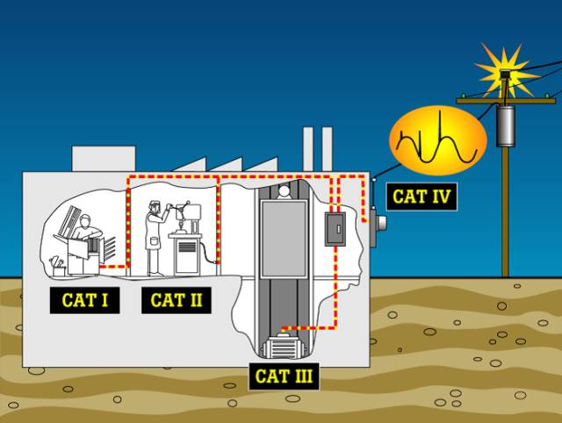

二.CATI、CATII、CATIII、CATIV，每个等级的定义如下：
1. 测试类型CATIV:
测量类别 ：三相电落地的总输入/接入端口，任何户外的导体。
测量范围 ：
a,那些类似汇总低压电气设备到三相供电盘的电源“源 头”处；
b,厂房里的电能表，过压保护设备；
c,从户外到室内的电线接入入口处，裸漏户外的接线盘上的接线；
d,架空的电缆，地下水泵的电线。
2. 测试类型CATIII:
测量类别 ： 三相电的配电，分配端，包括单向照明电。
测量范围 ：
a,类似开关装置，多向电机等固定安装的设备；
b,工厂的总线和馈线；
c,大型建筑的照明系统；
d,开关柜，配电柜，支路电路；
e,连接到电气入口的电气插座。
3. 测试类型CATII:
测量类别 ： 单向接收的负载。
测量范围 ：
a,电气设备负载 ；
b,远离CATIII区域10米以外的插座；
c,远离CATIV区域20米以外的插座。
4. 测试类型CATI:
测量类别 ： 电子设备负载。
测量范围 ：
a,被保护的电子设备，如实验室电路板；
b,那些连接或者输出到可以承受有限的较低的瞬态过电压的设备

三.CAT安全等级的重要性
继CAT安全等级之前世今生后，小福再来给大家介绍一下CAT安全等级的重要性。
为了确保在各种电气场合安全使用测试仪器，IEC按照不同测试场合建立了由CATⅠ~CATⅣ的安全等级标准。CAT的等级越高，表明仪器在此电气环境下能承受的瞬间过电压的能力越大。必须避免在CAT等级要求高的电气环境使用低等级的测试仪器，否则对人员和仪器的安全极为不利，甚至产生严重的后果。
CATⅠ：在变压器或类似设备的二次电气线路端进行测试。
CATⅡ：对通过电源线连接到电源插座的用电设备的一次电气线I路进行测试。
CATⅢ：直接连接到配电设备的大型用电设备（固定设备）的一次线路及配电设备到插座之间的电力线路。
CAT Ⅳ：任何室外供电线路或设备的测试。
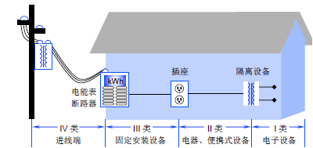
四.CAT等级对用户意味着什么
CAT等级是向下单向兼容的，也就是说，一块CAT IV的仪器在CAT I，CAT II和CAT III场合下使用是完全安全的，但是一块CATI的仪器在CAT II，CAT III，CAT IV的环境下使用就不保证安全了。所以说CAT等级意味着对测试人员在对应场合的人身安全承诺！对于电能质量分析仪、绝缘电阻测试仪、示波表、万用表、钳型表等手持表来说，他们所标注的CAT等级表明了他们各自所归属的最高的“安全区域”，其后的电压数值则表示了他们能够受到电压冲击的上限，超过这个电压，表可能发生爆炸、燃烧威胁到你的安全。
因此在选择和使用手持式以及便携式设备时一定要注意是否有标注CAT安全等级。并且一定要在这个标识的对应的场合和电压等级内使用。

